De Meta Andromeda update uitgelegd: zo pas je je UGC en creative strategie aan voor maximale performance
Inhoudsopgave
- Wat is de Meta Andromeda update
- Wat verandert Andromeda in Facebook en Instagram ads
- Waarom adverteerders wisselende resultaten zien
- Wat Andromeda betekent voor je advertising strategie
- Waarom UGC perfect aansluit op het Andromeda algoritme
- Andromeda proof adverteren met UGC.NL

1. Wat is de Meta Andromeda update
De Meta Andromeda update markeert een fundamentele verschuiving in hoe advertenties op Facebook en Instagram worden gerankt en uitgeserveerd. Waar adverteerders jarenlang vertrouwden op targeting, doelgroepen en instellingen, ligt de focus nu ergens anders.
Meta kijkt niet langer primair naar welke doelgroep je target, maar naar welke specifieke advertentie het beste past bij een individueel persoon.
Deze verandering werd noodzakelijk doordat adverteerders inmiddels miljoenen creatives per maand produceren. Om die schaal aan te kunnen, ontwikkelde Meta een nieuw AI systeem dat creatives op individueel gebruikersniveau beoordeelt.
Dat systeem heet Andromeda.
In deze blog lees je wat Andromeda precies verandert, waarom performance soms onvoorspelbaar aanvoelt en hoe je jouw UGC en creative strategie hierop aanpast.
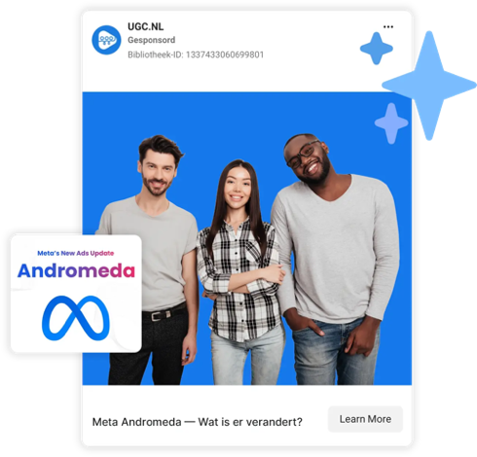

2. Wat verandert Andromeda in Facebook en Instagram ads
Andromeda verplaatst Meta van doelgroep aannames naar individuele voorspellingen.
In plaats van te bepalen welke doelgroep een advertentie ziet, voorspelt Meta nu welke specifieke advertentie iemand het meest waarschijnlijk aanspreekt. Dit gebeurt op basis van realtime gebruikerssignalen, creatieve kwaliteit, engagement patronen en historische prestaties van vergelijkbare creatives.
Het budget wordt hierdoor verdeeld op gebruikersniveau in plaats van op doelgroepniveau. Targeting bestaat nog steeds, maar is veel minder bepalend dan voorheen.
Het directe gevolg is dat performance grotendeels wordt bepaald door hoeveel creatives je aanlevert en hoe groot de variatie tussen die creatives is.

3. Waarom adverteerders wisselende resultaten zien
Sinds de introductie van Andromeda ervaren veel adverteerders schommelingen in performance. Dat voelt voor sommigen als instabiliteit, maar in werkelijkheid vergroot het systeem bestaande dynamieken.
Denk aan seizoensgebonden CPM stijgingen, toenemende concurrentie en snellere herverdeling van budget door AI.
Merken met weinig creatieve variatie merken deze schommelingen het sterkst. Wanneer het systeem onvoldoende invalshoeken heeft om te testen, ontstaan sneller dips in performance.
Dit zijn geen fouten in het algoritme, maar signalen dat de creative strategie niet meer aansluit bij hoe Meta vandaag optimaliseert.

4. Wat Andromeda betekent voor je advertising strategie
De Andromeda update verandert welke knoppen er echt toe doen. Niet targeting, maar creative output, variatie en structuur bepalen het succes.
Creatieve output is cruciaal
Hoe meer creatives je aanlevert, hoe sneller Andromeda kan leren. Een consistente stroom nieuwe advertenties verkort de tijd tot nieuwe winnaars en zorgt voor stabielere resultaten.
Creatieve diversiteit wordt belangrijker dan ooit
Creatives moeten verschillen in probleem versus oplossing, emotie versus rationaliteit, awareness niveau en tone of voice. Deze variatie geeft het algoritme sterke signalen op individueel niveau en vertraagt creative fatigue.
Simpele campagnestructuren presteren beter
Minder campagnes en bredere targeting geven Andromeda de ruimte om budget efficiënt te verdelen. Te veel segmentatie beperkt het leerproces van het systeem.
Testing en scaling scheiden
Nieuwe creatives concurreren slecht met bestaande winnaars. Door testcampagnes en schaalcampagnes te scheiden, krijgen nieuwe concepten voldoende data om zich te bewijzen.

5. Waarom UGC perfect aansluit op het Andromeda algoritme
UGC content sluit naadloos aan op hoe Andromeda werkt.
UGC maakt snelle productie op schaal mogelijk zonder hoge productiekosten. Elke creator brengt een andere uitstraling, invalshoek en storytelling, wat precies is wat het algoritme nodig heeft.
Daarnaast voelt UGC authentiek en native aan, waardoor engagement sneller op gang komt.
Dat levert sterkere eerste signalen op voor Meta, wat de leerfase verkort.
UGC is ook ideaal voor continue testing. Merken kunnen wekelijks nieuwe hooks, formats en invalshoeken testen zonder dat campagnes stilvallen.

6. Andromeda proof adverteren met UGC.NL
Via UGC.NL vinden merken snel betrouwbare en vooraf gescreende UGC creators. Hierdoor kunnen zij hun creative output verhogen, meer invalshoeken testen en sneller inspelen op Meta’s AI ranking.
UGC.NL maakt het mogelijk om structureel verse creatives aan te leveren, precies wat nodig is om te blijven presteren onder het Andromeda algoritme.

Conclusie
De Meta Andromeda update maakt één ding duidelijk. Creatives zijn de nieuwe targeting.
Merken die blijven groeien op Facebook en Instagram focussen niet langer op instellingen, maar op creatieve output, variatie, simpele structuren en UGC als vaste creative bron.
Wil je Andromeda voor je laten werken in plaats van ertegenin? Dan is investeren in UGC en creatieve diversiteit geen optie meer, maar een vereiste.
Ontdek hoe UGC.NL je helpt om structureel Andromeda proof te adverteren.

